“青协”纳新，我为志愿献份力

2018-09-17 14:32:30

为培养和提高学生的社会实践能力，积极引导新生融入建校志愿活动，9月14日中午，上海市建筑工程学校学生会社会实践部开始了新学期的招新活动。

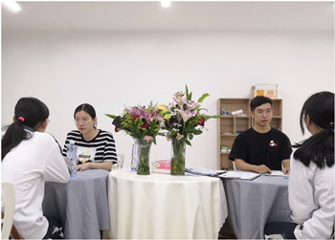

本次招募对象主要为18级新生，采用一对一面试的模式，由校学生会社会实践部部长成君杰和秘书长朱蕾担任“考核官”。成君杰与朱蕾同学有着丰富的社会实践经历，两位面试者通过问话和聊天，全面了解前来面试的同学们，最终筛选出最合适的同学。

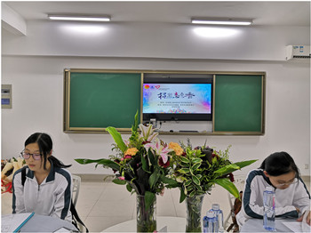

本次通过考核的同学将成为青年志愿者，以讲解员和引导员的身份为中共二大会址纪念馆、上海市龙华烈士陵园（纪念馆）和上海国际进口博览会服务，同学们将发扬“奉献、友爱、互助、进步”的志愿者精神，为“建校青协”贡献出一份力量。